ADMINISTRACION ESTUDIANTES
- Autenticar Usuario (Maythee)
- Asignación de cursos (Marlen)
- Desasignación de cursos (Marlen)
- Modificar Información general del estudiante (CDU 201)
- Modificar datos personales (CDU 202)
- Modificar información de historial médico (CDU 203)
- Validar información (CDU 204)
- Actualizar datos al sistema (CDU 205)

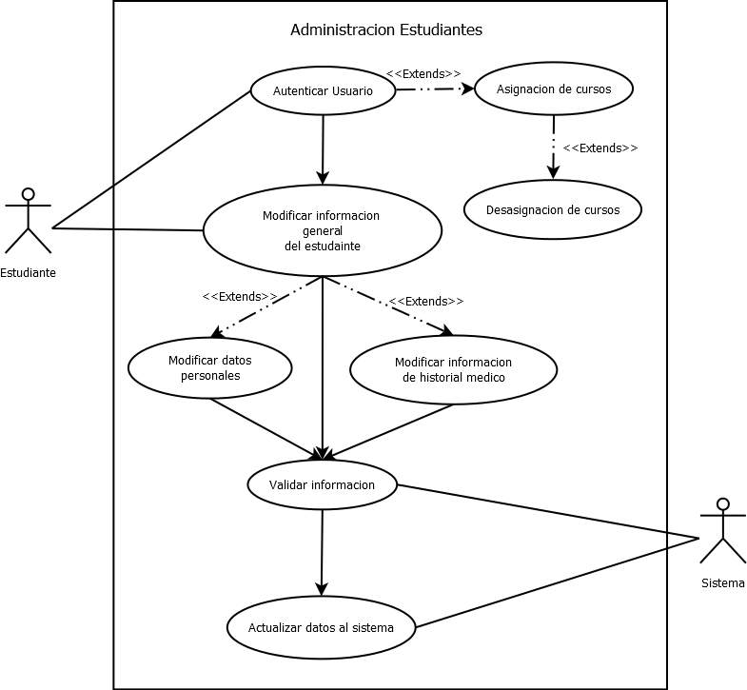

CDU- 201 | Modificar información general del estudiante
Autor: Ricardo Cortéz | Fecha: 21/06/2015
Actores | Estudiante
Objetivos asociados | - Modificar datos personales (CDU 202)  - Modificar información de contacto (CDU 203)
Requisitos asociados | - Autenticar Usuario (CDU XXX)
Descripción | Se modifican datos básicos asociados a la carrera en la que cursa, por ejemplo la jornada de estudios, clave para el uso de biblioteca, fotografía del estudiante, etc.
Precondición | - Ser un estudiante registrado en el sistema  - Encontrarse inscrito para el ciclo académico actual
Secuencia  Normal | Paso | Acción
Secuencia  Normal | 1 | Se despliegan la información general del estudiante
Secuencia  Normal | 2 | Se muestran las opciones adicionales de ver información personal y de información de contacto
Secuencia  Normal | 3 | Se modifican los valores generales que se desean cambiar
Secuencia  Normal | 4 | Se da clic en aceptar y se solicita confirmar los cambios
Secuencia  Normal | 5 | Se confirman los cambios y se pregunta si desea actualizar también información personal o de contacto
Secuencia  Normal | 6 | Si se acepta se pasa al paso seleccionado
Secuencia  Normal | 7 | Si se cancela termina la secuencia
Postcondición | - Ninguna
Excepciones | Paso | Acción
Excepciones | 1 | No se actualiza ningún dato general y se pasa directo a información personal
Excepciones | 2 | No se actualiza ningún dato general y se pasa directo a información de contacto
Estabilidad | - Normal
Comentarios

CDU- 202 | Modificar datos personales
Autor: Ricardo Cortéz | Fecha: 21/06/2015
Actores | Estudiante
Objetivos asociados | - Ninguno
Requisitos asociados | - Autenticar Usuario
Descripción | Se modifican datos propios del estudiante como su dirección, número de teléfono residencial, móvil, dirección de correo electrónico, etc.
Precondición | - Ser un estudiante registrado en el sistema  - Encontrarse inscrito para el ciclo académico actual
Secuencia  Normal | Paso | Acción
Secuencia  Normal | 1 | Se despliegan la información personal del estudiante
Secuencia  Normal | 2 | Se modifica la información personal que se desean cambiar
Secuencia  Normal | 3 | Se da clic en aceptar y se solicita confirmar los cambios
Secuencia  Normal | 4 | Se confirman los cambios y se vuelve a la página de información general
Postcondición | - Ninguna
Excepciones | Paso | Acción
Excepciones | 1 | No se actualiza información personal y se regresa a la información general
Estabilidad | - Normal
Comentarios

CDU- 203 | Modificar información de historial medico
Autor: Ricardo Cortéz | Fecha: 21/06/2015
Actores | Estudiante
Objetivos asociados | - Ninguno
Requisitos asociados | - Autenticar Usuario
Descripción | Se modifican datos propios del estudiante referentes a su historial médico como por ejemplo alergias, tipo de sangre, lesiones, aseguradora, etc.
Precondición | - Ser un estudiante registrado en el sistema  - Encontrarse inscrito para el ciclo académico actual
Secuencia  Normal | Paso | Acción
Secuencia  Normal | 1 | Se despliegan la información del historial médico del estudiante
Secuencia  Normal | 2 | Se modifica la información que se desean cambiar
Secuencia  Normal | 3 | Se da clic en aceptar y se solicita confirmar los cambios
Secuencia  Normal | 4 | Se confirman los cambios y se vuelve a la página de información general
Postcondición | - Ninguna
Excepciones | Paso | Acción
Excepciones | 1 | No se actualiza información personal y se regresa a la información general
Estabilidad | - Normal
Comentarios

CDU- 204 | Validar información
Autor: Ricardo Cortéz | Fecha: 21/06/2015
Actores | Sistema
Objetivos asociados | - Agregar datos al sistema  - Actualizar datos al sistema
Requisitos asociados | - Ninguno
Descripción | El sistema verifica que la información ingresada sea correcta en cuanto a tipo de dato a almacenar al igual que verificar que no se dejen en blanco campos obligatorios
Precondición | - Agregar información  - Actualizar información
Secuencia  Normal | Paso | Acción
Secuencia  Normal | 1 | Se reciben los datos a agregar/modificar
Secuencia  Normal | 2 | Se valida que los datos no existan
Secuencia  Normal | 3 | Se crea un estado de aprobación para la información recibida
Postcondición | - Crear registro en base de datos  - Actualizar registro en base de datos
Excepciones | Paso | Acción
Excepciones | 1 | Se recibe un dato nulo/blanco para un campo obligatorio
Excepciones | 2 | Se recibe un tipo de dato incorrecto, por ejemplo un carácter en lugar de un número
Estabilidad | - Normal
Comentarios

CDU- 205 | Actualizar datos al sistema
Autor: Ricardo Cortéz | Fecha: 21/06/2015
Actores | Sistema
Objetivos asociados | - Ninguno
Requisitos asociados | - Bandera de datos validos con valor verdadero
Descripción | Actualiza un registro en base de datos asociado con la información que se esté recibiendo por parte del caso de uso previo
Precondición | - Validar información
Secuencia  Normal | Paso | Acción
Secuencia  Normal | 1 | Se busca el registro asociado
Secuencia  Normal | 2 | Se actualizan los datos enviados
Secuencia  Normal | 3 | Se crea un mensaje de éxito
Secuencia  Normal | 4 | Se envía el mensaje de éxito
Secuencia  Normal | 5 | Se finaliza la secuencia
Postcondición | - Notificar cambios
Excepciones | Paso | Acción
Excepciones | 1 | Error al actualizar los datos
Estabilidad | - Alta
Comentarios

CONSULTA DE NOTAS
- Autenticar Usuario (Maythee)
- Consultar Notas (CDU 206)
- Listado de notas por estudiante (CDU 207)
- Promedio de notas por semestre (CDU 208)
- Promedio general de notas (CDU 209)
- Reporte de estudiantes asignados (CDU 210)
- Reporte de estudiantes aprobados (CDU 211)

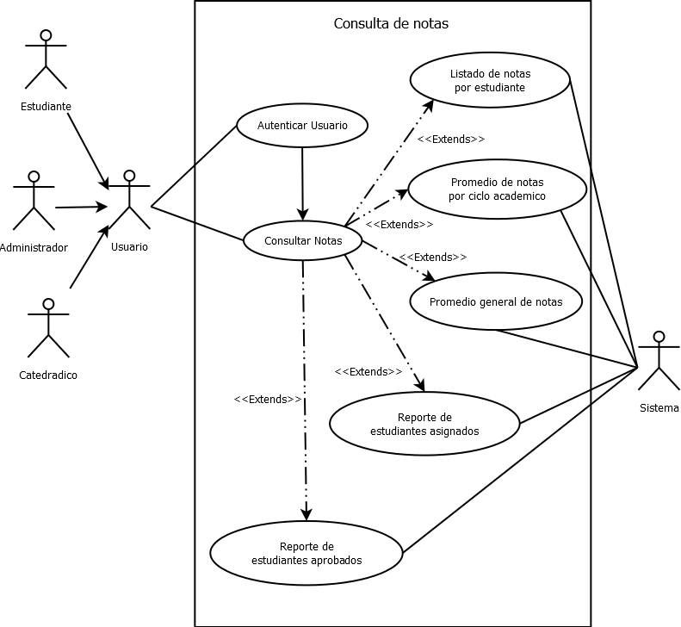

CDU- 206 | Consultar Notas
Autor: Ricardo Cortéz | Fecha: 22/06/2015
Actores | Administrador  Estudiante  Catedrático
Objetivos asociados | - Listado de notas por estudiante  - Promedio de notas por ciclo académico  - Promedio general de notas  - Reporte de estudiantes asignados  - Reporte de estudiantes aprobados
Requisitos asociados | - Autenticar Usuario
Descripción | Puede ser utilizado por cualquier tipo de usuario y extiende distintos tipos de consulta, las cuales pueden limitar la información mostrada de acuerdo al usuario que la solicita
Precondición | - Ser un usuario activo en el sistema  - Tener credenciales activas de acuerdo al rol que posee
Secuencia  Normal | Paso | Acción
Secuencia  Normal | 1 | Estudiante: Se muestra su lista de cursos aprobados y su nota asociada, promedio general y fecha en que se aprobó.
Secuencia  Normal | 2 | Estudiante: Se muestran las opciones para filtrar cursos por ciclo, cursos asignados y repitencia.
Secuencia  Normal | 3 | Catedrático: Se muestran los cursos y secciones asignados.
Secuencia  Normal | 4 | Catedrático: Se muestran las opciones para filtrar alumnos asignados, alumnos aprobados, promedio de notas por curso, etc.
Secuencia  Normal | 5 | Administrador: Se muestran las opciones para buscar alumno especifico o curso específico según sección
Secuencia  Normal | 6 | Administrador: Se muestran las opciones para filtrar notas
Postcondición | - Ninguna
Excepciones | Paso | Acción
Excepciones | 1 | Solicitar información de estudiantes con cursos desasignados y notas incompletas
Estabilidad | - Alta
Comentarios

CDU- 207 | Listado de notas por estudiante
Autor: Ricardo Cortéz | Fecha: 22/06/2015
Actores | Sistema
Objetivos asociados | - Ninguno
Requisitos asociados | - Credenciales para realizar consulta de notas
Descripción | Para un estudiante se muestran sus notas con la información necesaria. Para un catedrático se muestran las notas de un alumno asignado a sus cursos. El administrador tiene las mismas opciones que el catedrático.
Precondición | - Tener cursos asignados en algún ciclo académico
Secuencia  Normal | Paso | Acción
Secuencia  Normal | 1 | Estudiante: Se le muestran automáticamente los cursos que ha aprobado
Secuencia  Normal | 2 | Estudiante: Puede seleccionar ver el listado de asignaciones y las notas asociadas (aprobado según sea el tipo, reprobado o desasignado)
Secuencia  Normal | 3 | Administrador y Catedrático: Debe ingresar el carnet del estudiante para poder ver su historial de cursos (aprobado según sea el tipo, reprobado o desasignado)
Postcondición | - Ninguna
Excepciones | Paso | Acción
Excepciones | 1 | Se ingresan mal los datos al filtro de búsqueda
Excepciones | 2 | Se realizan consultas con rangos demasiado altos entre ciclos académicos (50 años de diferencia)
Estabilidad | - Normal
Comentarios

CDU- 208 | Promedio de notas por ciclo académico
Autor: Ricardo Cortéz | Fecha: 22/06/2015
Actores | Sistema
Objetivos asociados | - Ninguno
Requisitos asociados | - Credenciales para realizar consulta de notas
Descripción | Para un estudiante se muestran las notas de los cursos asignados para el ciclo académico seleccionado. Para un catedrático se muestran las notas de un alumno asignado a sus cursos en un ciclo académico específico al igual que un detalle general de las notas de los alumnos a los cursos que el catedrático impartió en el ciclo especificado. El administrador cuenta con las mismas funciones que el catedrático.
Precondición | - Tener cursos asignados en algún ciclo académico
Secuencia  Normal | Paso | Acción
Secuencia  Normal | 1 | Estudiante: Se muestran los resultados de acuerdo al ciclo seleccionado.
Secuencia  Normal | 2 | Estudiante: Puede cambiar de ciclo y obtener resultados acordes a la nueva condición.
Secuencia  Normal | 3 | Administrador y Catedrático: Debe ingresar el carnet del estudiante, el ciclo a elegir o el curso impartido para obtener resultados generales.
Postcondición | - Ninguna
Excepciones | Paso | Acción
Excepciones | 1 | Se ingresan mal los datos al filtro de búsqueda
Excepciones | 2 | Se realizan consultas con rangos demasiado altos entre ciclos académicos (50 años de diferencia)
Estabilidad | - Normal
Comentarios

CDU- 209 | Promedio general de notas
Autor: Ricardo Cortéz | Fecha: 22/06/2015
Actores | Sistema
Objetivos asociados | - Ninguno
Requisitos asociados | - Credenciales para realizar consulta de notas
Descripción | Se muestra un promedio de todas las notas asignadas y aprobadas por estudiante. En caso de los catedráticos, además de poder tener el promedio individual de cada estudiante, se muestra el listado del promedio general de aprobación de sus cursos y promedio de reprobados. El administrador cuenta con las mismas funciones que el catedrático.
Precondición | - Tener cursos asignados en algún ciclo académico
Secuencia  Normal | Paso | Acción
Secuencia  Normal | 1 | Estudiante: Se muestran los resultados de acuerdo a los cursos asignados y aprobados.
Secuencia  Normal | 2 | Administrador y Catedrático: Debe ingresar el carnet del estudiante para obtener resultados generales. Puede especificar si quiere un promedio solamente de los cursos asignados con ese catedrático o un promedio general de todos los cursos asignados y aprobados del estudiante.
Secuencia  Normal | 3 | Administrador y Catedrático: Puede ingresar uno de los cursos asignados como catedrático para obtener resultados generales sobre ese curso.
Postcondición | - Ninguna
Excepciones | Paso | Acción
Excepciones | 1 | Se ingresan mal los datos al filtro de búsqueda
Excepciones | 2 | Se realizan consultas con rangos demasiado altos entre ciclos académicos (50 años de diferencia)
Estabilidad | - Normal
Comentarios

CDU- 210 | Reporte de estudiantes asignados
Autor: Ricardo Cortéz | Fecha: 22/06/2015
Actores | Sistema
Objetivos asociados | - Ninguno
Requisitos asociados | - Credenciales para realizar consulta de notas
Descripción | Se muestran la información de los estudiantes (nombre, carnet, número de oportunidad, etc.) asignados en un curso para un ciclo determinado y se dan las opciones de exportar a Excel, pdf, csv o imprimir.
Precondición | - Tener cursos asignados en algún ciclo académico
Secuencia  Normal | Paso | Acción
Secuencia  Normal | 1 | Estudiante: Se muestran los resultados de acuerdo a los cursos asignados indicando cuales se aprobaron, cuales se reprobaron y el número de oportunidad.
Secuencia  Normal | 2 | Administrador y Catedrático: Debe ingresar el carnet del estudiante para obtener resultados generales. Puede especificar si quiere información solamente de los alumnos asignados en su catedra.
Secuencia  Normal | 3 | Todos los usuarios pueden solicitar imprimir el reporte o exportarlo a Excel, csv o pdf.
Postcondición | - Ninguna
Excepciones | Paso | Acción
Excepciones | 1 | Se ingresan mal los datos al filtro de búsqueda
Excepciones | 2 | Se realizan consultas con rangos demasiado altos entre ciclos académicos (50 años de diferencia)
Estabilidad | - Normal
Comentarios

CDU- 211 | Reporte de estudiantes aprobados
Autor: Ricardo Cortéz | Fecha: 22/06/2015
Actores | Sistema
Objetivos asociados | - Ninguno
Requisitos asociados | - Credenciales para realizar consulta de notas
Descripción | Se muestran la información de los estudiantes (nombre, carnet, nota de aprobación, etc.) aprobados en un curso para un ciclo determinado y se dan las opciones de exportar a Excel, pdf, csv o imprimir.
Precondición | - Tener cursos asignados en algún ciclo académico
Secuencia  Normal | Paso | Acción
Secuencia  Normal | 1 | Estudiante y Catedrático: pueden ver el resultado de la consulta especificando un curso que tengan asignado.
Secuencia  Normal | 2 | Administrador: Podrá tener acceso a todos los cursos ingresando los datos necesarios
Secuencia  Normal | 3 | Todos los usuarios pueden solicitar imprimir el reporte o exportarlo a Excel, csv o pdf.
Postcondición | - Ninguna
Excepciones | Paso | Acción
Excepciones | 1 | Se ingresan mal los datos al filtro de búsqueda
Excepciones | 2 | Se realizan consultas con rangos demasiado altos entre ciclos académicos (50 años de diferencia)
Estabilidad | - Normal
Comentarios

CREACION DE FACULTAD/ESCUELA
- Autenticar Usuario (Maythee)
- Ingresar datos de nueva escuela/facultad (CDU 212)
- Ingresar datos de sede (CDU 213)
- Ingresar datos de edificios y salones (CDU 214)
- CDU 204
- Agregar datos al sistema (CDU 215)

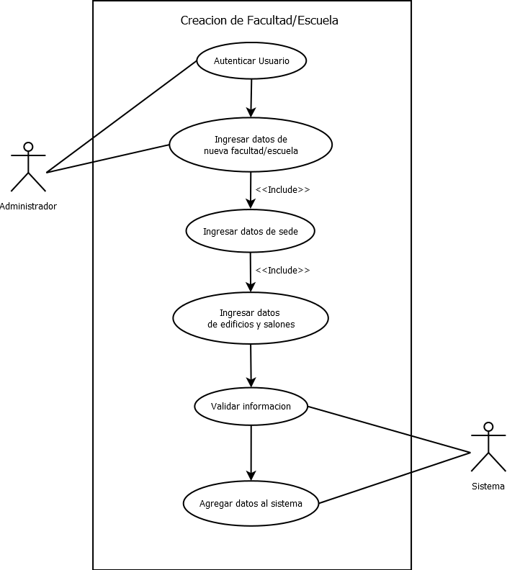

CDU- 212 | Ingresar datos de nueva escuela/facultad
Autor: Ricardo Cortéz | Fecha: 24/06/2015
Actores | Administrador
Objetivos asociados | - Ingresar datos de sede
Requisitos asociados | - Ser un usuario autenticado
Descripción | El administrador debe ingresar datos para que una nueva escuela o facultad tenga acceso a utilizar el sistema. Es un proceso de 3 etapas, siendo esta la primera de ellas.
Precondición | - Autenticar Usuario
Secuencia  Normal | Paso | Acción
Secuencia  Normal | 1 | Se ingresan los datos generales de la escuela/facultad (nombre, dirección, carreras, etc.)
Secuencia  Normal | 2 | Se ingresan los parámetros necesarios para el manejo dentro del sistema (roles, jornadas, nota de aprobación, condiciones de repitencia, etc.)
Secuencia  Normal | 3 | Se asocian la lista de catedráticos que pertenecen a la institución, puede ser manual o cargada con un archivo csv.
Secuencia  Normal | 4 | Se asocia la lista de personal administrativo que pertenece a la institución, puedes ser manual o cargada con un archivo csv.
Secuencia  Normal | 5
Secuencia  Normal | 6
Secuencia  Normal | 7
Postcondición | - Ingresar datos Sede
Excepciones | Paso | Acción
Excepciones | 1 | No se ingresa la lista de catedráticos en el momento de la creación.
Excepciones | 2 | No se ingresa la lista de personal en el momento de la creación.
Excepciones | 3 | Se carga un archivo csv con un formato equivocado.
Estabilidad | - Alta
Comentarios

CDU- 213 | Ingresar datos de sede
Autor: Ricardo Cortéz | Fecha: 23/06/2015
Actores | Administrador
Objetivos asociados | - Ingresar datos de edificios y salones
Requisitos asociados | - Tener la información de la facultad o escuela a crear.
Descripción | Una vez creada la escuela/facultad, el administrador debe ingresar datos que asocien con una sede regional o central, las cuales deben estar almacenadas en un catálogo y solamente se deberán asociar.
Precondición | - Ingresar datos de nueva escuela/facultad
Secuencia  Normal | Paso | Acción
Secuencia  Normal | 1 | Seleccionar la sede con la que se asociara la facultad/escuela.
Secuencia  Normal | 2 | Confirmar la selección.
Secuencia  Normal | 3 | Consultar si desea asociarla a otra sede.
Secuencia  Normal | 4 | En caso que no se asocie a ninguna otra se termina el flujo de trabajo.
Postcondición | - Ingresar datos de edificios y salones
Excepciones | Paso | Acción
Excepciones | 1 | La Sede asociada no existe en el catalogo
Excepciones | 2 | Se elige y se confirme una sede incorrecta
Estabilidad | - Alta
Comentarios

CDU- 214 | Ingresar datos de edificios y salones
Autor: Ricardo Cortéz | Fecha: 23/06/2015
Actores | Administrador
Objetivos asociados | - Concluir con el ingreso de información para crear una nueva escuela/facultad
Requisitos asociados | - Tener la información de la facultad o escuela a crear.  - Tener la información de la sede con la cual se asociara le escuela o facultad
Descripción | Una vez agregados los datos de la sede a la que la facultad/escuela pertenece, el administrador debe ingresar datos que asocien cuales edificios serán utilizados, los salones y la cantidad de alumnos que puede haber en cada salón.
Precondición | - Ingresar datos de sede
Secuencia  Normal | Paso | Acción
Secuencia  Normal | 1 | Se elige los salones asociados a la sede y se asignan como parte de la escuela/facultad
Secuencia  Normal | 2 | Se eligen los salones a utilizar dentro de cada edificio seleccionado de acuerdo a la capacidad de estudiantes que se considere alojar.
Secuencia  Normal | 3 | Se seleccionan las jornadas durante las cuales se pretende utilizar los salones.
Secuencia  Normal | 4 | En caso de tener más de una sede, se consulta si se desea proseguir con otra sede o concluir el flujo con una sola.
Postcondición
Excepciones | Paso | Acción
Excepciones | 1 | No existen los edificios a ser utilizados en el catálogo de selección.
Excepciones | 2 | No existen los salones a ser utilizados en el catálogo de selección.
Excepciones | 3 | Edificios o salones no disponibles para jornadas específicas.
Excepciones | 4 | Se elige y se confirma un salón incorrecto
Excepciones | 5 | Se elige y se confirme un edificio incorrecta
Estabilidad | - Alta
Comentarios

CDU- 215 | Agregar datos al sistema
Autor: Ricardo Cortéz | Fecha: 23/06/2015
Actores | Sistema
Objetivos asociados | - Ninguno
Requisitos asociados | - Bandera de datos validos con valor verdadero
Descripción | Agrega un registro en base de datos asociado con la información que se esté recibiendo por parte del caso de uso previo
Precondición | - Validar información
Secuencia  Normal | Paso | Acción
Secuencia  Normal | 1 | Se agrega un registro a la base de datos en la tabla correspondiente
Secuencia  Normal | 2 | Se crea un mensaje de éxito
Secuencia  Normal | 3 | Se envía el mensaje de éxito
Secuencia  Normal | 4 | Se finaliza la secuencia
Postcondición | - Ninguna
Excepciones | Paso | Acción
Excepciones | 1 | Error al crear el registro con los datos
Estabilidad | - Alta
Comentarios

CREAR USUARIO
- Autenticar Usuario (Maythee)
- Ingresar datos del nuevo usuario (CDU 216)
- CDU 204
- Registrar usuario en el sistema (CDU 217)
- Enviar correo de activación (CDU 218)
- Activar usuario (CDU 219)

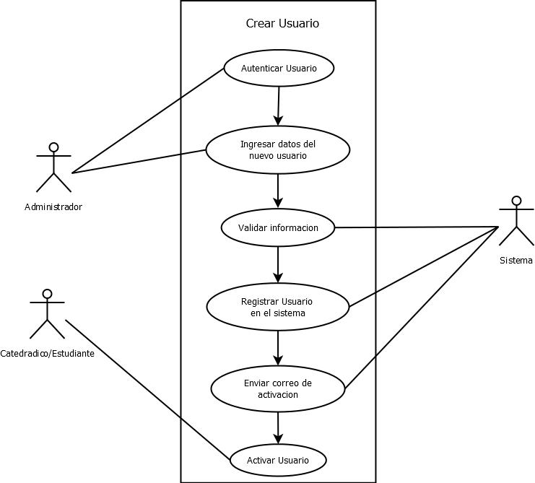

CDU- 216 | Ingresar datos del nuevo usuario
Autor: Ricardo Cortéz | Fecha: 24/06/2015
Actores | Administrador
Objetivos asociados | - Ninguno
Requisitos asociados | - Ser un usuario autenticado
Descripción | El administrador debe ingresar datos para que un usuario, sea estudiante, catedrático o algún administrador con distinto rol o permisos limitados pueda acceder al sistema.
Precondición | - Ninguna
Secuencia  Normal | Paso | Acción
Secuencia  Normal | 1 | Se presentan las opciones para la creación de usuarios de forma manual o por medio de archivo csv
Secuencia  Normal | 2 | En caso de hacer la creación manual, se ingresan los datos generales del usuario (nombre, dirección, unidad académica, etc.)
Secuencia  Normal | 3 | Se ingresan los datos relacionados al rol que desempeñara el usuario.
Secuencia  Normal | 4 | Se genera una contraseña aleatoria para realizar la activación del usuario.
Secuencia  Normal | 5 | Se pregunta al administrador si desea ingresar un usuario más. En caso de no continuar agregando usuarios se concluye con el flujo de trabajo.
Postcondición | - Ninguna
Excepciones | Paso | Acción
Excepciones | 1 | Se ingresan datos duplicados para distintos usuarios.
Excepciones | 2 | Se carga un archivo csv con un formato equivocado.
Estabilidad | - Alta
Comentarios

CDU- 217 | Registrar usuario en el sistema
Autor: Ricardo Cortéz | Fecha: 24/06/2015
Actores | Sistema
Objetivos asociados | - Ninguno
Requisitos asociados | - Bandera de datos validos con valor verdadero
Descripción | Agrega un registro en base de datos asociado con la información que se esté recibiendo por parte del caso de uso previo
Precondición | - Validar información
Secuencia  Normal | Paso | Acción
Secuencia  Normal | 1 | Se agrega un registro a la base de datos en la tabla de usuarios
Secuencia  Normal | 2 | Se agrega un registro a la base de datos en la tabla de estudiantes, catedrático o administrador según sea el rol que el usuario desempeñara
Secuencia  Normal | 3 | Se genera la información para ingreso del usuario y se envía como parámetro para notificar al usuario de la creación y sus credenciales.
Secuencia  Normal | 4 | Se envía el mensaje de éxito
Secuencia  Normal | 5 | Se finaliza la secuencia
Postcondición | - Ninguna
Excepciones | Paso | Acción
Excepciones | 1 | Error al crear el registro con los datos
Estabilidad | - Alta
Comentarios

CDU- 218 | Enviar correo de activación
Autor: Ricardo Cortéz | Fecha: 24/06/2015
Actores | Sistema
Objetivos asociados | - Activar usuario
Requisitos asociados | - Creación exitosa de un nuevo usuario en el sistema
Descripción | Se envía al usuario un correo con un enlace de activación donde podrá generar una password propia y hacer su primer ingreso al sistema.
Precondición | - Registrar usuario en el sistema
Secuencia  Normal | Paso | Acción
Secuencia  Normal | 1 | Se crea un correo con los datos generados con la creación del nuevo usuario
Secuencia  Normal | 2 | Se envía el correo a la dirección proporcionada al momento de crear el usuario.
Postcondición | - Ninguna
Excepciones | Paso | Acción
Excepciones | 1 | Correo electrónico no valido
Estabilidad | - Alta
Comentarios

CDU- 219 | Activar usuario
Autor: Ricardo Cortéz | Fecha: 24/06/2015
Actores | Estudiante  - Catedrático  - Administrador
Objetivos asociados | - Activar usuario
Requisitos asociados | - Creación exitosa de un nuevo usuario en el sistema  - Envió de correo de activación exitoso
Descripción | El usuario accede al enlace de activación del sistema donde se le solicita configurar una password nueva y se le da la opción de revisar y modificar los datos de su perfil.
Precondición | - Enviar correo de activación
Secuencia  Normal | Paso | Acción
Secuencia  Normal | 1 | Se recibe el correo de activación con el enlace correspondiente.
Secuencia  Normal | 2 | Se ingresa al enlace con los datos de usuario y password proporcionados
Secuencia  Normal | 3 | Se solicita cambiar la password por una propia con un formato dado
Secuencia  Normal | 4 | Se da la opción de actualizar la información de perfil o de omitir el paso
Secuencia  Normal | 5 | Se confirma la activación con otro correo electrónica donde se envía la password nueva
Postcondición | - Ninguna
Excepciones | Paso | Acción
Excepciones | 1 | Password nuevo con formato incorrecto
Estabilidad | - Alta
Comentarios

ELIMINAR FACULTAD/ESCUELA
- Autenticar Usuario (Maythee)
- Buscar facultad/escuela existente (CDU 220)
- Cambiar estado facultad/escuela (CDU 221)
- Cambiar estado sede (CDU 222)
- Cambiar estado edificios y/o salones (CDU 223)
- CDU 204
- CDU 205

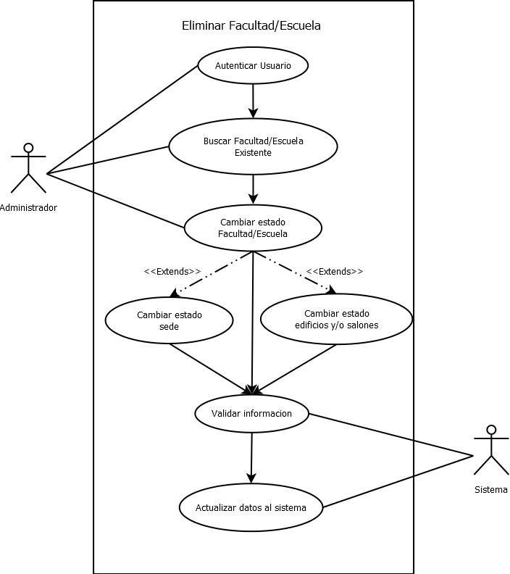

CDU- 220 | Buscar facultad/escuela existente
Autor: Ricardo Cortéz | Fecha: 25/06/2015
Actores | - Administrador
Objetivos asociados | - Cambiar estado facultad/escuela
Requisitos asociados | - Ser un usuario autenticado
Descripción | Se realiza una búsqueda para identificar la facultad o escuela que se desea eliminar del sistema.
Precondición | - Autenticar usuario
Secuencia  Normal | Paso | Acción
Secuencia  Normal | 1 | Se ingresan los datos de búsqueda para obtener el resultado deseado.
Secuencia  Normal | 2 | Se despliega un detalle de la escuela/facultad indicando a que sedes pertenece y que edificios utiliza cada sede entre otros datos.
Postcondición | - Cambiar estado facultad/escuela
Excepciones | Paso | Acción
Excepciones | 1 | Se ingresan los datos de la facultad/escuela incorrecta
Excepciones | 2 | Se ingresan los datos de la sede incorrecta
Estabilidad | - Alta
Comentarios

CDU- 221 | Cambiar estado facultad/escuela
Autor: Ricardo Cortéz | Fecha: 25/06/2015
Actores | - Administrador
Objetivos asociados | - Cambiar estado sede  - Cambiar estado edificio/salones  - Validar información
Requisitos asociados | - Buscar y ver la información de la facultad o escuela a dar de baja.
Descripción | Una vez la búsqueda ha concluido exitosamente, se procede a crear la gestión para dar de baja a la facultad o escuela junto con los cambios en cascada que esto conlleva.
Precondición | - Buscar facultad/escuela existente
Secuencia  Normal | Paso | Acción
Secuencia  Normal | 1 | Se procede a crear la gestión para eliminar la facultad/escuela del sistema
Secuencia  Normal | 2 | Se despliega un mensaje de confirmación y se consulta si se desea aplicar los cambios a todas las sedes o a una sola en caso existan varias asociadas.
Secuencia  Normal | 3 | En caso se desee dar de baja a la sede donde la facultad/escuela se encuentra, se procede al CDU 222
Secuencia  Normal | 4 | Se confirma la gestión de eliminación y se procede al CDU 204
Postcondición | - Cambiar estado sede  - Cambiar estado edificio/salones
Excepciones | Paso | Acción
Excepciones | 1 | Se ingresan los datos de la facultad/escuela incorrecta
Excepciones | 2 | Se ingresan los datos de la sede incorrecta
Estabilidad | - Alta
Comentarios

CDU- 222 | Cambiar estado sede
Autor: Ricardo Cortéz | Fecha: 25/06/2015
Actores | - Administrador
Objetivos asociados | - Validar información
Requisitos asociados | - Gestión de eliminar facultad/escuela iniciada
Descripción | En caso se desee dar de baja a la sede en la cual la facultad se encuentra se procede a este CDU
Precondición | - Cambiar estado facultad/escuela
Secuencia  Normal | Paso | Acción
Secuencia  Normal | 1 | Se muestra un detalle de la sede y todas las facultades/escuelas que esta alberga
Secuencia  Normal | 2 | En caso de decidir dar de baja a la sede, se debe crear una gestión para dar de baja a todas las facultades/escuelas que posee de forma individual
Secuencia  Normal | 3 | Se confirma la gestión de eliminación y se procede al CDU 204
Postcondición | - Ninguna
Excepciones | Paso | Acción
Excepciones | 1 | Generación de error al momento de la eliminación en cascada
Excepciones | 2 | Se ingresan los datos de la sede incorrecta
Estabilidad | - Alta
Comentarios

CDU- 223 | Cambiar estado edificio/salones
Autor: Ricardo Cortéz | Fecha: 25/06/2015
Actores | - Administrador
Objetivos asociados | - Validar información
Requisitos asociados | - Gestión de eliminar facultad/escuela iniciada
Descripción | En caso se desee dar de baja a algún edifico o salón que se utilice para la facultad o escuela se procede a este CDU
Precondición | - Cambiar estado facultad/escuela
Secuencia  Normal | Paso | Acción
Secuencia  Normal | 1 | Se muestra un detalle de los edificios y salones utilizados por las facultad/escuela y la sede a la que pertenecen
Secuencia  Normal | 2 | En caso de decidir dar de baja a alguno, se debe crear una gestión para indicar que quedan libres para su uso o indicar que quedan inhabilitados por completo.
Secuencia  Normal | 4 | Se confirma la gestión de eliminación y se procede al CDU 204
Postcondición | - Ninguna
Excepciones | Paso | Acción
Excepciones | 1 | Generación de error al momento de la eliminación en cascada
Excepciones | 2 | Se ingresan los datos del edificio o salón incorrectos
Estabilidad | - Alta
Comentarios

ELIMINAR USUARIO
- Autenticar Usuario (Maythee)
- Buscar usuario existente (CDU 224)
- Cambiar usuario a estado inactivo (CDU 225)
- CDU 204
- CDU 205
- Enviar correo de notificación (CDU 226)

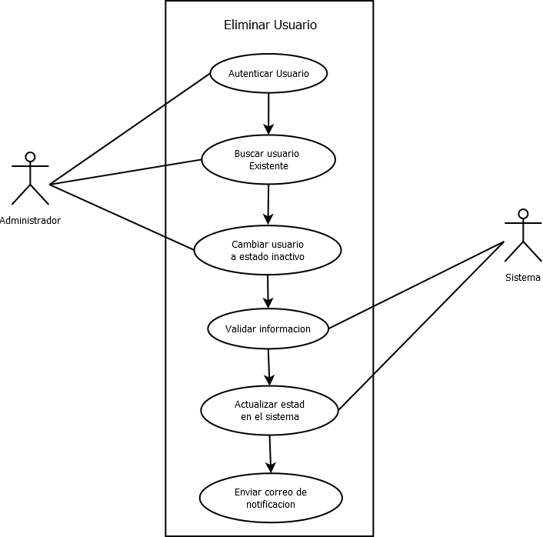

CDU- 224 | Buscar usuario existente
Autor: Ricardo Cortéz | Fecha: 25/06/2015
Actores | - Administrador
Objetivos asociados | - Cambiar estado usuario
Requisitos asociados | - Ser un usuario autenticado
Descripción | Se realiza una búsqueda para identificar al usuario que se desea eliminar del sistema.
Precondición | - Autenticar usuario
Secuencia  Normal | Paso | Acción
Secuencia  Normal | 1 | Se ingresan los datos de búsqueda para obtener el resultado deseado.
Secuencia  Normal | 2 | Se despliega un detalle del usuario indicando a que unidad académica pertenece, datos personales, gestiones pendientes de autorización, etc.
Postcondición | - Cambiar usuario a estado inactivo
Excepciones | Paso | Acción
Excepciones | 1 | Se ingresan los datos del usuario incorrecto
Estabilidad | - Alta
Comentarios

CDU- 225 | Cambiar usuario a estado inactivo
Autor: Ricardo Cortéz | Fecha: 25/06/2015
Actores | - Administrador
Objetivos asociados | - Validar información
Requisitos asociados | - Buscar y ver la información del usuario a dar de baja.
Descripción | Una vez la búsqueda ha concluido exitosamente, se procede a crear la gestión para dar de baja al usuario junto con los cambios en cascada que esto conlleva.
Precondición | - Buscar usuario existente
Secuencia  Normal | Paso | Acción
Secuencia  Normal | 1 | Se procede a crear la gestión para eliminar al usuario del sistema
Secuencia  Normal | 2 | Se despliega un mensaje de confirmación y se consulta si se desea aplicar los cambios solicitados.
Secuencia  Normal | 3 | Se muestra una lista de gestiones pendientes y se advierte que estas también serán dadas de baja y actualizadas como gestión rechazada.
Secuencia  Normal | 4 | Se confirma la gestión de eliminación y se procede al CDU 204
Postcondición | - Ninguna
Excepciones | Paso | Acción
Excepciones | 1 | Se ingresa información de un usuario con el mismo rol del administrador
Estabilidad | - Alta
Comentarios

CDU- 218 | Enviar correo de notificación
Autor: Ricardo Cortéz | Fecha: 25/06/2015
Actores | Sistema
Objetivos asociados | - Ninguno
Requisitos asociados | - Gestión de eliminación de usuario  - Gestión de actualización de usuario
Descripción | Se envía al usuario un correo notificando que su usuario ha sido modificado o dado de baja y que se comunique con el administrador o con personal de control académico en caso desee mayor información.
Precondición | - Cambiar usuario a estado inactivo  - Modificar información de usuario
Secuencia  Normal | Paso | Acción
Secuencia  Normal | 1 | Se crea un correo con los datos generados con la gestión de eliminación o actualización
Secuencia  Normal | 2 | Se envía el correo a la dirección registrada en el sistema para el usuario eliminado.
Postcondición | - Ninguna
Excepciones | Paso | Acción
Excepciones | 1 | Correo electrónico no valido
Estabilidad | - Alta
Comentarios

MODIFICAR FACULTAD
- Autenticar Usuario (Maythee)
- CDU 220
- Modificar información general (CDU 227)
- Modificar datos sede (CDU 228)
- Modificar datos de salones y edificios (CDU 229)
- CDU 204
- CDU 205

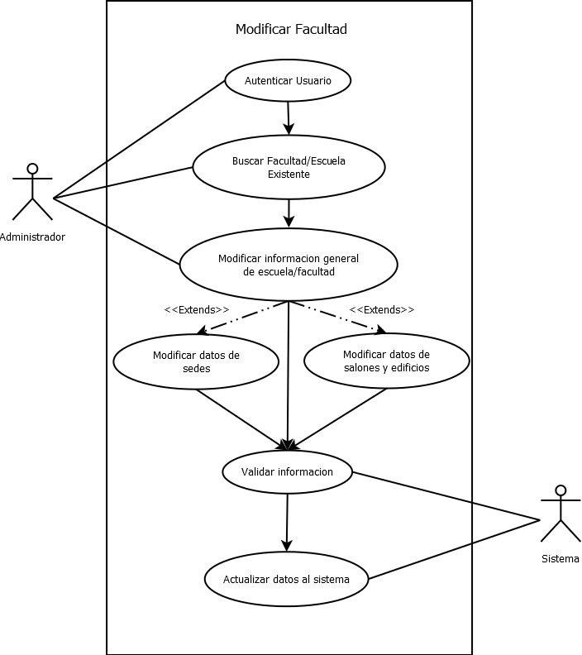

CDU- 227 | Modificar información general escuela/facultad
Autor: Ricardo Cortéz | Fecha: 26/06/2015
Actores | Administrador
Objetivos asociados | - Modificar datos de sede  - Modificar datos de salones y edificios  - Validar información
Requisitos asociados | - Buscar y ver la información de la facultad o escuela a modificar.
Descripción | Una vez la búsqueda ha concluido exitosamente, se procede a modificar la información que se desea. En este punto se modifica información general, de modificarse información referente a sedes, edificios o salones se procede a otro CDU.
Precondición | - Buscar facultad/escuela existente
Secuencia  Normal | Paso | Acción
Secuencia  Normal | 1 | Se muestran los datos generales de la escuela/facultad (nombre, dirección, carreras, etc.) de forma que puedan ser modificados.
Secuencia  Normal | 2 | Se muestran los parámetros necesarios para el manejo dentro del sistema (roles, jornadas, nota de aprobación, condiciones de repitencia, etc.) igualmente con opciones para actualizarse
Secuencia  Normal | 3 | Se muestra las sedes asociadas y se da la opción para cambiar la sede actual o modificar la información de la sede directamente.
Secuencia  Normal | 4 | Se muestran los edificios y salones asociados y se da la opción de modificar.
Postcondición | - Modificar datos de Sede  - Modificar datos de edificio/salón
Excepciones | Paso | Acción
Excepciones | 1 | Se ingresan datos duplicados al momento de modificar
Excepciones | 2 | Se modifican datos sobre la escuela/facultad incorrecta
Estabilidad | - Normal
Comentarios

CDU- 228 | Modificar datos de sedes
Autor: Ricardo Cortéz | Fecha: 26/06/2015
Actores | Administrador
Objetivos asociados | - Validar información
Requisitos asociados | - Gestión de actualización de escuela/facultad iniciada
Descripción | Si durante el proceso de actualización de facultad/escuela se decide modificar datos de la sede o sedes asociadas se inicia el proceso en este CDU
Precondición | - Modificar información general escuela/facultad
Secuencia  Normal | Paso | Acción
Secuencia  Normal | 1 | Se muestran los datos generales de la sede de forma que puedan ser modificados.
Secuencia  Normal | 2 | Se indica como los cambios afectar a las escuelas/facultades asociadas y se consulta si desea continuar.
Secuencia  Normal | 3 | Se gestiona la solicitud de cambios y se procede a validar la información enviada en el CDU 204
Postcondición | - Ninguna
Excepciones | Paso | Acción
Excepciones | 1 | Se ingresan datos duplicados al momento de modificar
Excepciones | 2 | Se modifican datos sobre la sede incorrecta
Estabilidad | - Normal
Comentarios

CDU- 229 | Modificar datos de salones y edificios
Autor: Ricardo Cortéz | Fecha: 26/06/2015
Actores | Administrador
Objetivos asociados | - Validar información
Requisitos asociados | - Gestión de actualización de escuela/facultad iniciada
Descripción | Si durante el proceso de actualización de facultad/escuela se decide modificar datos de los salones o edificios asociadas se inicia el proceso en este CDU
Precondición | - Modificar información general escuela/facultad
Secuencia  Normal | Paso | Acción
Secuencia  Normal | 1 | Se muestran los datos generales del edificio de forma que puedan ser modificados.
Secuencia  Normal | 2 | Se indica como los cambios afectaran a las escuelas/facultades asociadas y se consulta si desea continuar.
Secuencia  Normal | 3 | Se indican los salones asociados al edificio previamente seleccionado y se habilitan las opciones para modificar datos generales de los salones.
Secuencia  Normal | 4 | Se indica como los cambios afectaran al edificio, escuela/facultad y se consulta si desea continuar.
Secuencia  Normal | 5 | Se gestiona la solicitud de cambios y se procede a validar la información enviada en el CDU 204
Postcondición | - Ninguna
Excepciones | Paso | Acción
Excepciones | 1 | Se ingresan datos duplicados al momento de modificar
Excepciones | 2 | Se modifican datos sobre el edificio y/o salón incorrectos
Estabilidad | - Normal
Comentarios

MODIFICAR USUARIO
- Autenticar Usuario (Maythee)
- CDU 224
- Modificar Información (CDU 230)
- CDU 204
- CDU 205
- CDU 218

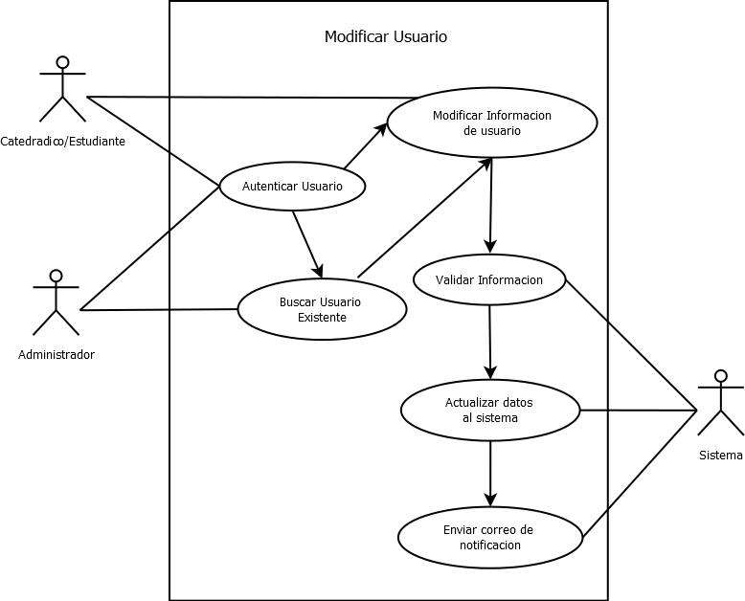

CDU- 230 | Modificar información de usuario
Autor: Ricardo Cortéz | Fecha: 26/06/2015
Actores | Administrador
Objetivos asociados | - Validar información
Requisitos asociados | - Usuario autenticado  - Buscar usuario existente
Descripción | Puede modificarse información directamente siendo un catedrático o un estudiante, pero también puede ser modificado por un administrador en caso sea necesario.
Precondición | - Buscar usuario existente
Secuencia  Normal | Paso | Acción
Secuencia  Normal | 1 | Se muestran los datos generales del usuario de forma que puedan ser modificados.
Secuencia  Normal | 2 | Se indica como los cambios afectaran a las gestiones iniciadas y se consulta si desea continuar.
Secuencia  Normal | 3 | Se gestiona la solicitud de cambios y se procede a validar la información enviada en el CDU 204
Postcondición | - Ninguna
Excepciones | Paso | Acción
Excepciones | 1 | Se ingresan datos duplicados al momento de modificar
Excepciones | 2 | En caso de ser administrador, se modifican datos sobre el usuario incorrecto
Estabilidad | - Normal
Comentarios

